Фізика – 10 клас І семестр

«Закони Ньютона»

1.
Рівнодійна всіх сил, що діють на тіло, дорівнює нулю. Рухається це тіло або знаходиться в стані спокою?
а) тіло знаходиться в стані спокою

б) тіло рухається рівномірно по колу в горизонтальній площині

в) тіло рухається рівномірно прямолінійно або перебуває в стані спокою

г) тіло рухається рівномірно прямолінійно
2.
Перший закон Ньютона - ...

а)
в усіх інерціальних системах відліку перебіг механічних явищ і процесів відбувається однаково за однакових початкових умов

б)
існують такі системи відліку, в яких будь-яке тіло, на яке не діють ніякі сили, або сума сил, що діють на нього, дорівнює нулю, зберігає стан спокою або рівномірного прямолінійного руху, допоки цей стан не змінять сили, застосовані до нього

в)
прискорення, якого набуває тіло внаслідок дії сили, прямо пропорційне цій силі та обернено пропорційне масі тіла

г)
сили, з якими тіла діють одне на одне, напрямлені вздовж однієї прямої, рівні за модулем і протилежні за напрямком
3.
Напрямок сили завжди збігається з напрямком ...
а)
Прискорення; б) переміщення; в) швидкості; г) руху.
4.
Маса характеризує....
а) взаємодію тіл;

б) стан спокою або рівномірного руху тіла;

в) час, який потрібен для зміни швидкості тіла під дією сили.

г) інертні та гравітаційні властивості тіла;
5.
Система відліку буде інерціальною, якщо її пов'язати з ...
а)
автомобілем, що рухається рівномірно;

б) потягом, що прибуває на станцію;

в) літаком, що відривається від злітної смуги;

г) катером, що повертає праворуч.

6.
Кількісну міру дії одного тіла на інше, внаслідок якої тіла набувають прискорення, називають..
а) Силою; б) Масою; в) Роботою; г) Тиском.
7.
Другий закон Ньютона
а)
Векторна сума всіх сил, що діють на тіло, дорівнює добутку маси тіла на його прискорення;

б)
Існують такі інерціальні системи відліку в яких тіло перебуває в стані спокою або рухається прямолінійно рівномірно, якщо на нього не діють інші тіла або сили скомпенсовані ;

в) Сили що діють на тіло, рівні за модулем але притилежні за напрямком ;

г) Сума сил що діють на тіло дорівнює добутку маси тіла на прискорення.

8.
Тіла взаємодіють із силами,що мають одну природу, напрямлені вздовж однієї прямої, рівні за модулем і протилежні за напрямом - це...
а) ІІІ закон Ньютона; б) ІІ закон Ньютона; в) І закон Ньютона; г) Закон Гука.
9.
До однієї точки тіла прикладені сили 8 Н і 15 Н, що мають однаковий напрям. Визначте рівнодійну цих сил.
а) 15 Н б) 8 Н в) 7 Н г) 23 Н

10.
До тіла масою 2 кг приклали силу 8Н і 10 Н, напрямлені в різні сторони. Яке прискорення руху цього тіла?
а) 10 м/с² б) 5 м/с² в) 2 м/с² г) 1 м/с²

11.
Тіло масою 1 кг рухається з прискоренням 6 м/с². Яка сила прискорює це тіло?
а) 12 Н б) 16 Н в) 6 Н г) 0 Н

12. Під дією сили 18 Н тіло рухається прискоренням 3 м/с². Обчисліть масу тіла.
а) 6 кг б) 0,6 кг в) 54 кг г) 3 кг
13.
Муха впала на лобове скло автомобіля , який їхав назустріч мусі. При цьому автомобіль вдарив муху з силою 100 Н. З якою силою муха вдарила автомобіль?
а) 0 Н б) 1 Н в) 100 Н г) 200 Н

Ф-10 ІІ семестр
Тема «Основи МКТ»
Запитання 1
В яких речовинах молекули неперервно рухаються?
варіанти відповідей
-тільки в газах
-тальки в рідинах
-тільки в твердих тілах
-в газах, рідинах, твердих тілах

Запитання 2
Що відбувається при нагріванні з молекулами?
варіанти відповідей
-Рухаються повільніше
-Рухаються швидше
-відштовхуються
-притягуються

Запитання 3
Речовина складається з різних молекул, які хаотично рухаються. Що відбувається з молекулами при їх зіткненні?
варіанти відповідей
-руйнуються
-об'єднуються
-перетворюються в інші молекули
-змінюють швидкість та напрямок руху

Запитання 4
Основні положення МКТ:
варіанти відповідей
-усі речовини складаються з молекул які рухаються і взаємодіють між собою
-усі речовини складаються з частинок, які взаємодіють одна з одною
-тіла складаються з молекул, які хаотично рухаються і взаємодіють між собою
-усі речовини складаються з молекул, які хаотично рухаються і взаємодіють між собою

Запитання 5
Атом – це …
варіанти відповідей
-найбільша частинка хімічного елемента, яка є носієм його властивостей та не ділиться в процесі хімічних реакцій,
-найменша частинка хімічного елемента, яка є носієм його властивостей та не ділиться в процесі хімічних реакцій,
-найменша стійка частинка речовини, яка має її основні хімічні властивості,
-найменша не стабільна частинка речовини, яка має її основні хімічні властивості.
Запитання 6
Молекула – це…
варіанти відповідей
-частинка, яка складається з атомів
-найменша стійка частинка речовини, яка має її основні хімічні властивості
-дуже маленька неділима частика
-найбільша частинка речовини, яка є носієм його властивостей та не ділиться в процесі хімічних реакцій

Запитання 7
Які явища, є дослідним обґрунтуванням основних положень МКТ?
варіанти відповідей
-явище дифузії, броунівський рух
-явище дифузії та самовільного перемішування речовин
-броунівський рух та мікроскоп,
-таких явищ не існує

Запитання 8
Де відбувається дифузія?
варіанти відповідей
-гази, рідини
-рідини, тверді тіла, метали
-гази
-гази, рідини, тверді тіла

Запитання 9
Дифузія залежить від температури?
варіанти відповідей
-ні
-чим вища температура, тим швидше відбувається процес і навпаки.
-чим нижча температура, тим швидше відбувається процес
-так

Запитання 10
Визначте молярну масу вуглекислого газу СО₂.
варіанти відповідей

-28·10⁻³ кг/моль
-32·10⁻³ кг/моль
-44·10⁻³ кг/моль
-56·10⁻³ кг/моль
Запитання 11
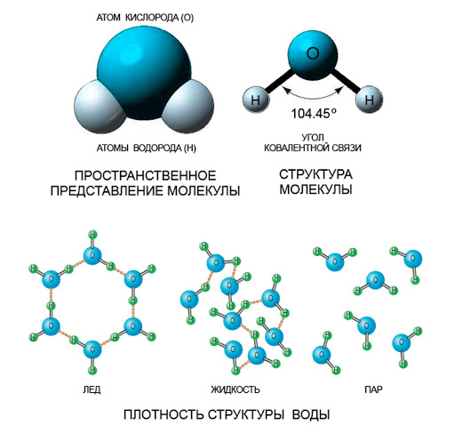
Скільки атомів міститься в 1 л води?
варіанти відповідей
-3,3·10²⁵
- 3,4·10²⁶
-5,5·10²⁵
-6,8·10²⁵

